**База данный психиатрической больницы**

**1 Инфологическое проектирование**

**1.1 Анализ предметной области**

Психиатрическая больница, также известная как психиатрическое лечебное учреждение или психиатрическая клиника, — это специализированное медицинское учреждение, предназначенное для диагностики, лечения и реабилитации людей с психическими расстройствами и заболеваниями. Эти учреждения могут предоставлять как амбулаторные (когда пациент посещает врача и возвращается домой), так и стационарные услуги (когда пациент находится в больнице на постоянной основе).

Были проанализированы документы, которые отражают предметную область, далее они позволят выявить сущности, необходимые для создания базы данных.

Паспортные данные пациента:

Паспорт гражданина. Идентифицируют личность пациента, обеспечивают правильное ведение медицинской документации, упрощают взаимодействие с пациентом и страховыми компаниями.

История болезни:

Включают в себя дату поступления, диагноз (МКБ-10), жалобы, анамнез жизни и болезни, режим, эпикриз. Обеспечивают всестороннее и актуальное ведение данных о состоянии пациента и его лечении. Способствуют координации работы медицинского персонала.

Анализы:

Результаты диагностических исследований. Предоставляют важную информацию для постановки диагноза и мониторинга состояния пациента. Используются для принятия клинических решений и корректировки лечения.

Осмотры врачей:

Записи о врачебных осмотрах. Отражают динамику состояния пациента, выявленные симптомы и назначения. Обеспечивают постоянный мониторинг и корректировку лечения.

Назначения врача:

Назначения процедур и лекарств. Документируют все назначения, что важно для исполнения и контроля. Обеспечивают систематическое ведение данных о лечении пациента.

Отметки медсестры:

Фиксируют исполнение назначений врача. Обеспечивают контроль за корректностью и своевременностью лечения.

**1.2 Постановка задачи**

Далее были выделены основные объекты предметной области.

1. Пациент - сущность, представляющая пациента больницы, содержит данные для идентификации пациента, его адрес проживания и его контактную информацию.
2. История болезни - сущность, представляющая медицинскую историю пациента, включает данные о диагнозах, жалобах, эпикризе, анамнезе жизни и анамнезе болезни.
3. Осмотр - сущность, представляющая медицинский осмотр пациента, содержит данные о дате осмотра и его результат.
4. Назначения - сущность, представляющая назначения врача, включает данные о назначении пациенту лекарств и процедур, а также о назначении анализов.
5. Анализы - сущность, представляющая диагностические тесты и исследования пациента, включает данные о дате и результатах.
6. Медсестра - сущность, представляющая медсестру, содержит данные о медсестре.
7. Врач - сущность, представляющая врача, содержит данные о враче и его специализации.

Далее рассмотрены связи между сущностями базы данных.

1. Пациент – История болезни: один пациент может иметь несколько историй болезни, связь 1:М.
2. Врач ­– История болезни. Один врач может вести много историй болезни, связь 1:М.
3. История болезни – Анализ. Одна история болезни может содержать множество анализов, связь 1:М.
4. История болезни – Осмотр. Одна история болезни может содержать множество осмотров, связь 1:М.
5. Врач – Осмотр. Одна врач может проводить множество осмотров, связь 1:М.
6. Осмотр ­– Назначение. Один осмотр может устанавливать много назначений, связь 1:М.
7. Назначение ­– Медсестра. Несколько медсестёр могут выполнять несколько назначений, связь М:М.
8. Назначение ­– Анализ. Одно назначение может содержать только один анализ, связь 1:1.

Из групп пользователей разрабатываемой базы данных было выделено несколько с указаниями требований к функциональности системы с точки зрения каждой из групп:

1. Медсестра, набор необходимых операций для него: вход в систему с использованием идентификатора и пароля, создание отметок о выполнении назначений врача, добавление анализов. Выводимые данные для этой роли: данные пациента, история болезни, назначения врачей, данные осмотров, данные анализов, отметки о выполнении назначений.
2. Врач, набор необходимых операций для него: вход в систему с использованием идентификатора и пароля, добавление пациентов, добавление и изменение историй болезни, добавление и изменение осмотров, добавление, удаление и изменение назначений, добавление анализов. Выводимые данные для этой роли: данные пациента, история болезни, назначения врачей, данные осмотров, данные анализов, отметки о выполнении назначений.
3. Администратор, операции для этой роли: управление пользователями (создание, редактирование и удаление учетных записей пользователей), резервное копирование данных (создание резервных копий данных для предотвращения потерь). Выводимые данные для этой роли: информация о пользователях, системные уведомления.

**2 Разработка логической модели базы данных**

**2.1 Построение диаграммы «сущность-связь» в нотации П.Чена**

Для построения ERD-диаграммы необходимо обозначить атрибуты сущностей, а также выделить первичные ключи.

1. Пациент:

* Идентификатор (первичный ключ)
* Серия и номер паспорта
* ФИО
* Дата рождения
* Телефон
* Адрес проживания

1. История болезни:

* Идентификатор (первичный ключ)
* Идентификатор пациента
* Идентификатор врача
* Анамнез болезни
* Анамнез жизни
* Эпикриз
* Жалобы
* Режим
* Диагноз (МКБ-10)
* Дата поступления
* Дата выписки

1. Врач:

* Идентификатор (первичный ключ)
* ФИО
* Пароль
* Телефон
* Специальность

1. Осмотр:

* Идентификатор (первичный ключ)
* Идентификатор врача
* Идентификатор истории болезни
* Дата осмотра
* Заключение

1. Назначение:

* Идентификатор (первичный ключ)
* Идентификатор осмотра
* Содержание

1. Медсестра:

* Идентификатор (первичный ключ)
* ФИО
* Телефон
* Пароль

1. Анализ:

- Идентификатор (первичный ключ)

- Идентификатор истории болезни

- Идентификатор назначения

- Тип

- Дата анализа

- Результат

На основании выделенных свойств и обозначенных ранее связей между сущностями была построена ERD-диаграмма, которая показана на рисунке 2.1.

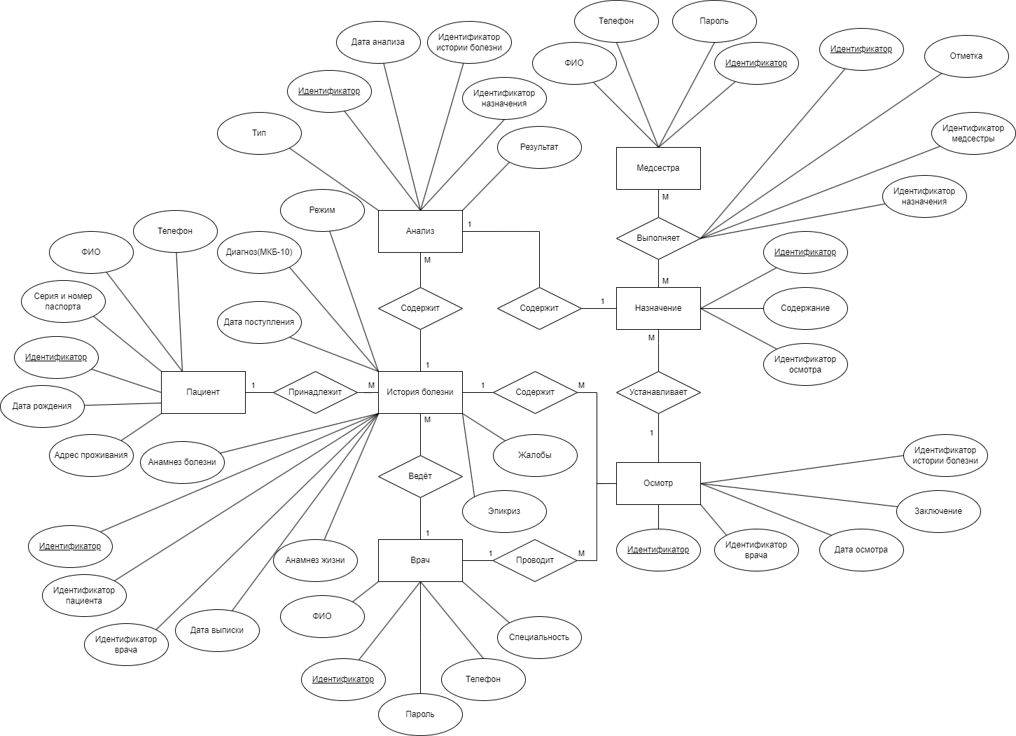

Рисунок 2.1 – ERD-диаграмма базы данных

**2.2 Построение модели, основанной на ключах и полной атрибутивной модели в нотации IDEF1X**

После получения ERD-диаграммы была построена модель, основанная на ключах, чтобы более детально рассмотреть базу данных, она показана на рисунке 2.2.

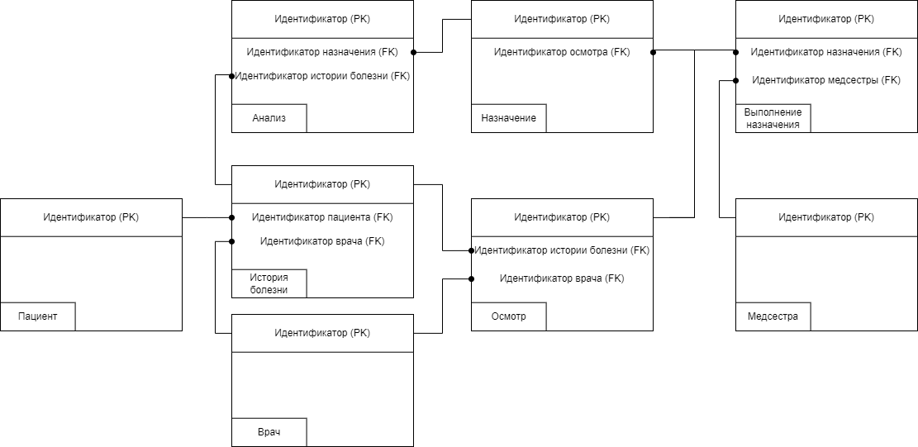

Рисунок 2.2 – Модель, основанная на ключах